分类号： Q939.91 单位代码： 10335
密 级： 学 号：11718004

博 士 学 位 论 文


中文论文题目 ： 肾脏胚胎来源的巨噬细胞分泌的Pdgfb 通过影响交感神经活动调节水盐平衡
英文论文题目： Yolk sac derived macrophage in kidney by secreting Pdgfb regulating salt and water balance through modulating basal sympathetic nerve activities

申请人姓名： 尹纯友
指导教师： 沈 啸
合作导师：
专业名称： 生理学
研究方向： 肾脏生理
所在学院： 医学院

论文提交日期:
肾脏胚胎来源的巨噬细胞分泌的Pdgfb 通过影响交感神经活动调节水盐平衡
中文题名页

论文作者签名:
指导教师签名:

论文评阅人1： (姓名\职称\单位,下同)
评阅人2： (隐名评阅学位论文省略)
评阅人3：
评阅人4：
评阅人5：

答辩委员会主席： (姓名\职称\单位)
委员1：
委员2：
委员3：
委员4：
委员5：

答辩日期：
Yalk sac derived macrophage in kidney by secreting Pdgfb regulating salt and water balance through modulating basal sympathetic nerve activities
英文题名页
Author’s signature:
Supervisor’ s signature:
External Reviewers: (姓名\职称\单位,下同)
(隐名评阅学位论文省略)

Examining Committee Chairperson:
(姓名\职称\单位)
Examining Committee Members:

Date of oral defence：

浙江大学研究生学位论文独创性声明
本人声明所呈交的学位论文是本人在导师指导下进行的研究工作及取得的研究成果。据我所知，除了文中特别加以标注和致谢的地方外，论文中不包含其他人已经发表或撰写过的研究成果，也不包含为获得 浙江大学 或其他教育机构的学位或证书而使用过的材料。与我一同工作的同志对本研究所做的任何贡献均已在论文中作了明确的说明并表示谢意。
学位论文作者签名： 签字日期： 年 月 日
学位论文版权使用授权书
本学位论文作者完全了解 浙江大学 有关保留、使用学位论文的规定，有权保留并向国家有关部门或机构送交论文的复印件和磁盘，允许论文被查阅和借阅。本人授权 浙江大学 可以将学位论文的全部或部分内容编入有关数据库进行检索，可以采用影印、缩印或扫描等复制手段保存、汇编学位论文。
（保密的学位论文在解密后适用本授权书）
学位论文作者签名： 导师签名：
签字日期： 年 月 日 签字日期： 年 月 日

致谢
2015年9月份我正式成为了沈啸老师实验室的一员，这8年间在实验上沈老师给了我很多尝试的机会和细心的指导，虽然一开始的几个实验最终都没能以有效成果的方式展现出来，但是在这个过程中我掌握了基本的知识和实验技能，这些都是我以后工作和生活中宝贵的经验和财富。在实验室管理上沈老师也给了我很大的自由，允许我按照自己的节奏来安排实验。我觉得这是非常好的管理方式，因为我们都是成年人了，大家都知道来到这里的目的是什么，没必要像有些实验室一样施行打卡制度。更何况每个人的生活规律可能也不一样，有的人可能喜欢晚上做实验，而有的人偏偏晚上看文献的效率高，较自由的管理方式我觉的可以最大的发挥大家对时间的利用效率。我还要特别的感谢史鹏老师，每次我组会的时候史老师都会给予诚恳的意见和建议，这对于我实验的顺利进行非常的重要。此外，要非常感谢朱茜师姐，在我不会的实验上她都会给我耐心的讲解。另外，还要特别感谢翁远程师妹，她非常辛苦地帮我养着实验小鼠。此外，还要感谢我们的博士后程果，她在分析RNA-seq 数据上给予了非常大的帮助。最后，还要感谢实验室里面其他的一些同学在实验上给与的热情帮助，他们无私热情的帮助给我节约了非常多宝贵的时间。
在这里我还要感谢我的家人和朋友们，正是有了你们的支持与鼓励才让我有了源源不断的动力。我和我媳妇吴玉女士的相识，相恋到最后走到一起也是发生在这8年间，在这8年间她默默付出了很多，也承受了很大的压力，这也是让我努力变的更好的动力来源。非常幸运的是她还为我们带来了一个非常聪明，漂亮和可爱的女儿，虽然她的到来完全打乱了我们的生活节奏，也带来了非常大的压力，但是每当看到那可爱的笑容，所有的疲惫都会消散。
最后，祝愿还没有毕业的同学实验都能顺利进行，即将毕业的都能够找到理想的工作。
肾脏胚胎来源的巨噬细胞分泌的Pdgfb 通过影响交感神经活动调节水盐平衡

摘要

Yalk sac derived macrophage in kidney by secreting Pdgfb regulating salt and water balance through modulating basal sympathetic nerve activities
Abstract

目录
致谢 5
摘要 6
1. 引言 9
2. 材料与方法 10
3. 结果 11
4. 讨论 12
5. 参考文献 13
综述 14
巨噬细胞与神经系统的相互作用 14
1. 巨噬细胞与中枢神经系统的相会作用 14
2. 巨噬细胞与外周神经系统的相会作用 14
3. 神经系统在肾脏功能中的作用 14
1. 14
4. PDGFB 与肾脏功能的研究 14
个人简历 15

- 引言
- 材料与方法
- 结果
- 讨论
- 参考文献

综述
巨噬细胞与神经系统的相互作用

- 巨噬细胞与中枢神经系统的相会作用
- 巨噬细胞与外周神经系统的相会作用（macrophage-PNS）
- 神经系统在肾脏功能中的作用
  - 肾脏神经系统与高血压（PNS-hypertension）

  - 肾脏神经系统与肾脏重吸收（PNS-reabsorption）
  - 肾脏神经系统与肾小球滤过率（PNS-filtration）
- PDGFB 与肾脏功能的研究
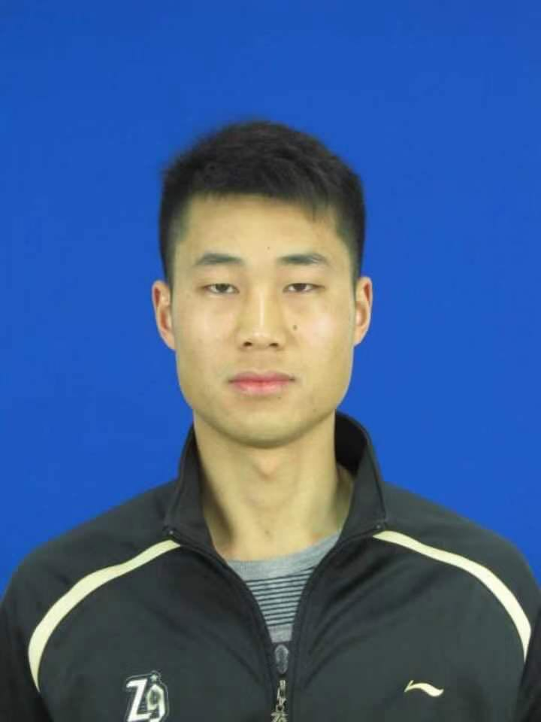
个人简历
教育经历
2011年9月 - 2015年6月：福建农林大学 本科
2015年9月 - 2023年6月：浙江大学 博士
实习经历
2018年7月-2018年8月：淳安县中医院 主任医师助理
攻读学位期间所取得的的成果

